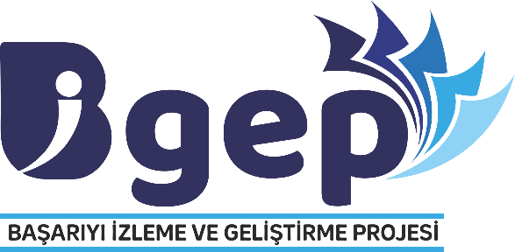
BAŞARIYI İZLEME VE GELİŞTİRME PROJESİ
(BİGEP)
T.C.
BALIKESİR VALİLİĞİ
İYİ UYGULAMA ÖRNEKLERİ
BAŞVURU FORMU

BALIKESİR 2022

2021-2022 EĞİTİM ÖĞRETİM YILI BAŞARIYI İZLEME VE GELİŞTİRME PROJESİ (BİGEP)
İYİ UYGULAMA ÖRNEKLERİ BAŞVURU FORMU
Başvuru Bilgileri
İlçe |  | EDREMİT
Okul/ Kurum |  | NİLÜFER HATUN ANAOKULU
Okul Müdürü  Adı Soyadı |  | NURHAYAT ŞAHİN
Telefon |  | 533 733 5481 |  | E-posta |  | niluferhatunanaokulu10@gmail.com
İyi Uygulamayı Geliştiren Öğretmen  Adı Soyadı |  | SERPİL AKIN
Okul/ Kurum |  | NİLÜFER HATUN ANAOKULU
Branş |  | OKUL ÖNCESİ
Telefon |  | 5386589036 |  | E-posta |  | Serpilakin67@hotmail.com
Uygulamayı Geliştiren Diğer Öğretmenler
Sıra | Adı Soyadı |  | Okul |  | Branş |  | Telefon
1
2
3

Uygulama Bilgileri
A. İyi Uygulamanın Adı | EKRANDAN VAZGEÇ, ÇOCUKLUĞUNU SEÇ
B. İyi Uygulamanın Kategorisi  - Akademik Alanda Uygulanan Çalışmalar,  - Proje Çalışmaları,  - Yenilikçi Eğitim – Öğretim Ortamları ve Tasarım Beceri Atölyeleri Alanındaki Çalışmalar | Akademik alanda
C. İyi Uygulamanın Amacı (En fazla 500 kelime ile açıklayız) | Çocukların ekran karşısında geçirdikleri sürenin kaliteli olmasına katkı sağlamak,  -Ekran bağımlılığını önlemek,  -Çocukların ebeveynleri ve akranları ile kaliteli zaman geçirmelerini sağlamak,  -Sevgi, saygı, yardımlaşma, sorumluluk, yardımlaşma gibi duygu ve davranışları kazandırmak,  -Hoşgörü, dayanışma, paylaşım gibi iyi özellikler kazandırılmasına katkıda bulunmak  -Teknolojinin kullanımı konusunda farkındalık yaratmak,  -Sağlıklı nesiller yetiştirmek,  -Yaşanılan çevreye duyarlı nesiller yetiştirmek.
D. İyi Uygulamanın Hedef Kitlesi (En fazla 500 kelime ile açıklayız)  (Öğrenciler, Öğretmenler, Veliler, Okul Yönetimi) | Öğrenciler, öğretmenler, veliler
E. İyi Uygulamanın Paydaşları | Öğrenciler,öğretmen,veliler
F. İyi Uygulamanın Süresi (Ay olarak ifade ediniz) | NİSAN 2023-MAYIS 2023
G. Uygulamanın Özeti ( En fazla 1000 kelime ile açıklayınız) | E twinning proje ortakları ile yapılan toplantıda, yapılacak olan etkinliklere adım adım karar verildi. Önce afiş ve logo çalışmalarını tamamlamak, veli, öğretmen, öğrenci anketlerini yapmak, yaygınlaştırma amaçlı sosyal medyayı ve okul web sitelerini kullanmak, web 2 araçları ile ürünleri gerçekleştirmek, Nisan ayı için hedeflenen çocukları mümkün olduğunca ekranlardan uzak tutacak ve ekran ile daha geç tanışmasına vesile olacak,aile ve okul da akranları ile daha kaliteli zaman geçirmelerine olanak tanıyacak olan  -Bitki bakımı,  -Koleksiyon yapma,  -Evcil hayvan bakımı,  -Sinema veya tiyatro etkinliği,  -Aşçılık çalışmaları etkinlikleri alındı.  Mayıs ayı için ise,  -Doğadayız,  -Müzikli dans,  -Sanat etkinlikleri,  -Hikaye etkinlikleri etkinlikleri ile ortaklar ile yapılacak olan bir çok ortak ürüne karar verildi.
H. İyi Uygulamanın Sonunda Elde Edilen Çıktılar ve Sonuçları (En fazla 500 kelime ile açıklayınız) | Bir çok farklı kültürden çocuklar ile aynı etkinliklerde buluşmak, teknoloji bağımlılığının veya teknolojiyi etkin ve verimli kullanmanın temellerini atmak. Bubunla ilgili pek çok ortak ürün meydana getirmek.

